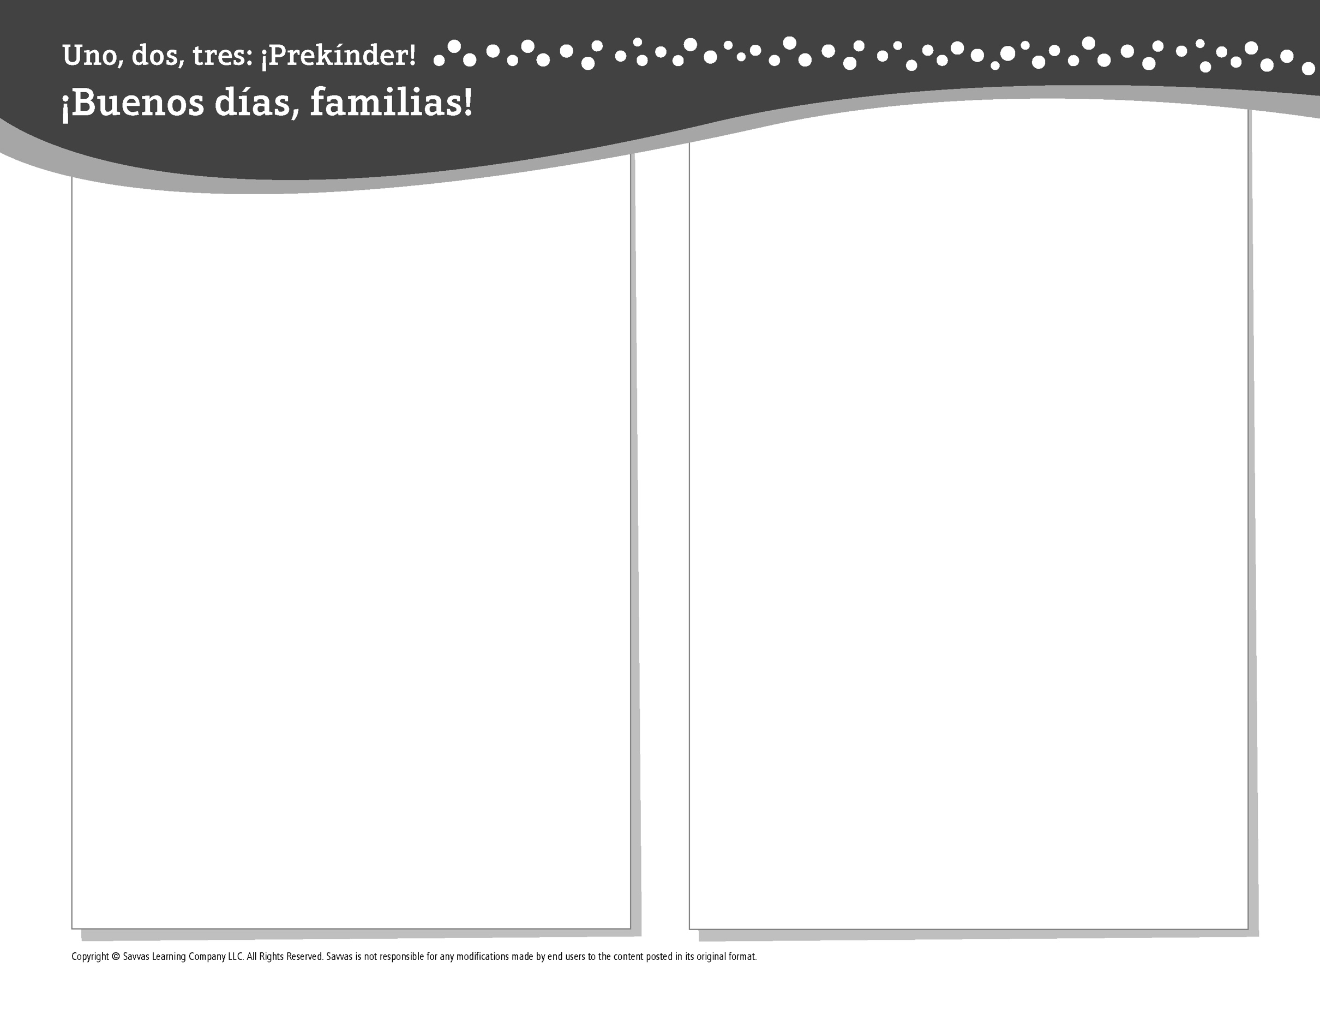
TEMA 8 • SEMANA 4

Esta semana estoy aprendiendo acerca de …

dónde viven los animales
Aprendizaje social y emocional
Puedo usar palabras, dibujos y movimientos para
hablar de las cosas.

Conocimiento del alfabeto
Gg, Qq, Yy, Vv, Pp

Estudios Sociales
Las personas necesitan refugio.

Ciencias
Todo sobre los hábitats de los animales

Matemáticas
Contar hasta 20

Lectoescritura
Leemos estos libros:
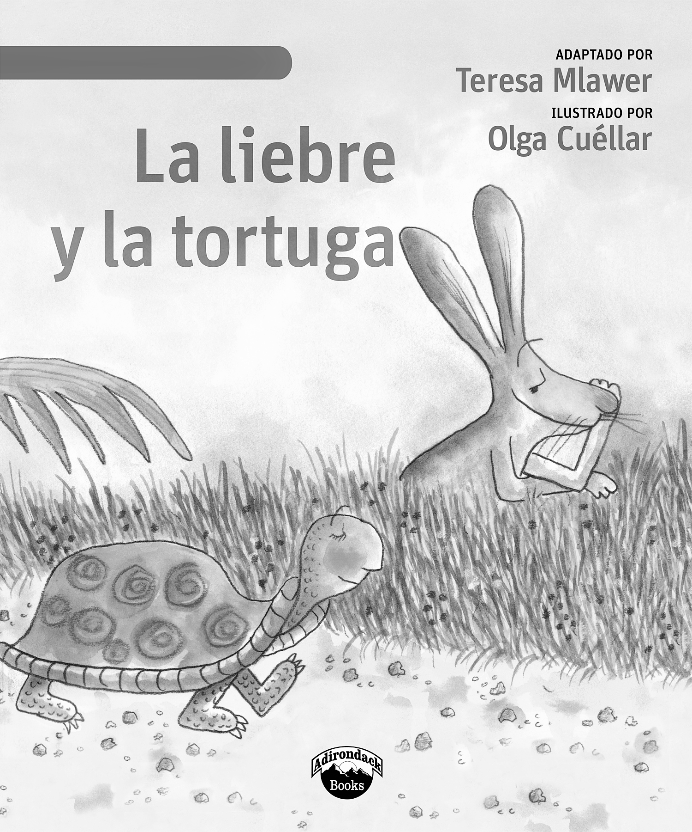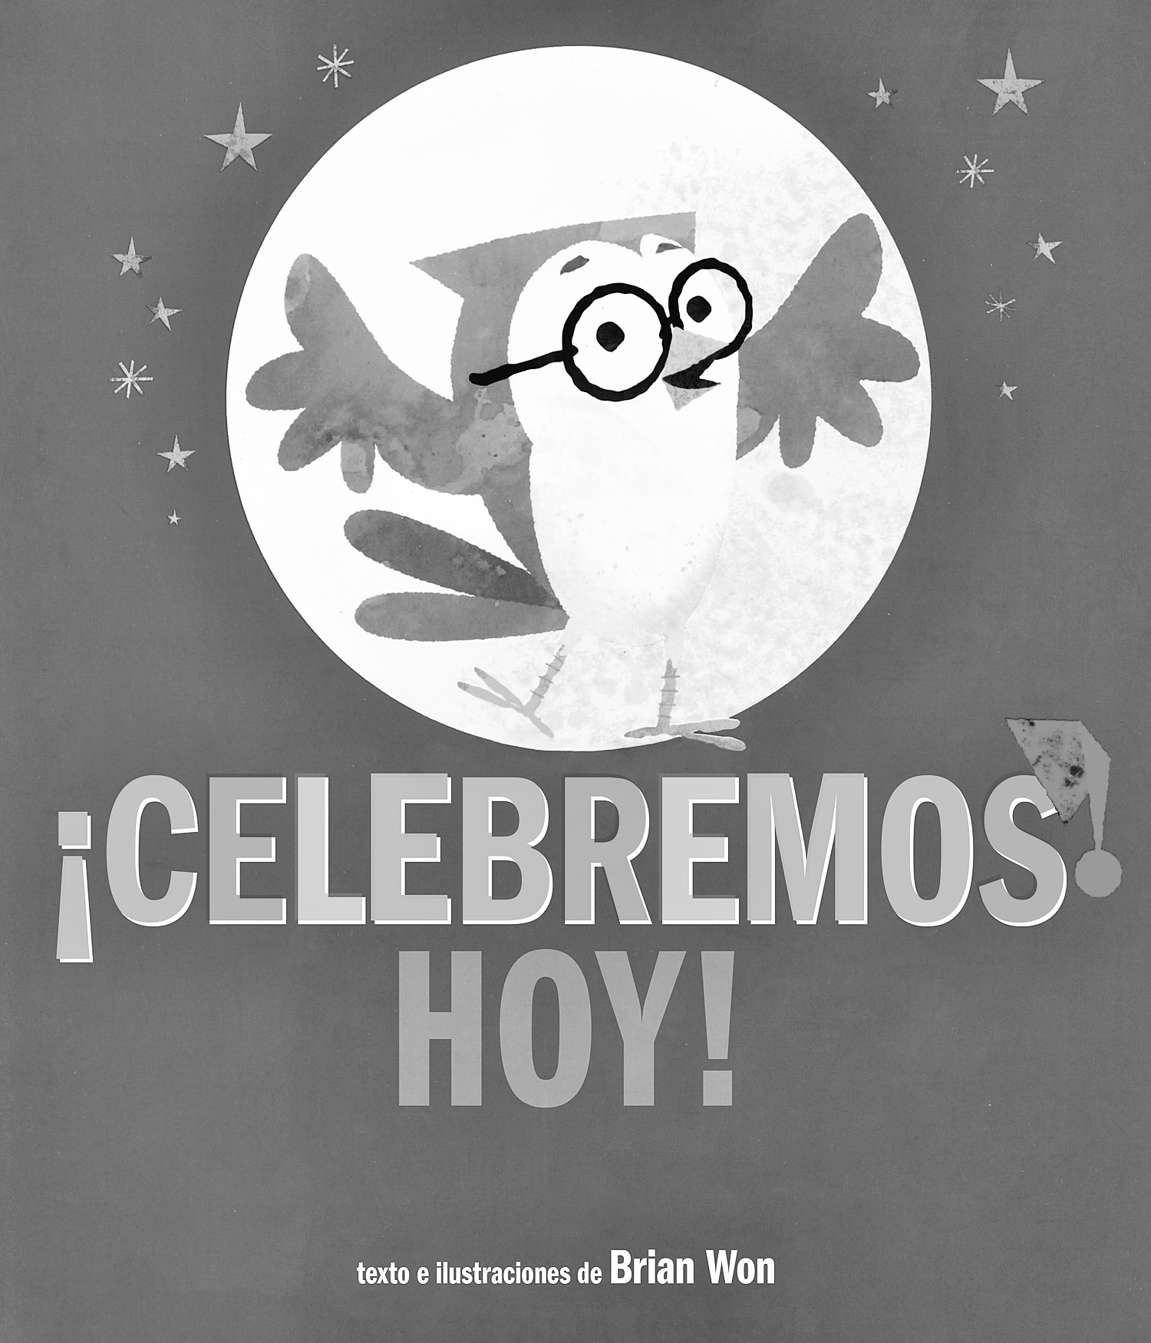
La liebre y la tortuga (Savvas Learning Company)
¡Celebremos hoy! (Savvas Learning Company)
¡Intente lo siguiente!

HACER
• Cuente los dedos de las manos y los dedos de los pies para sumar hasta 20.

PREGUNTAR
• ¿Por qué las personas necesitan lugares para vivir?
• Señale las palabras que contienen las letras G, Q, Y, V, P. Pregunte: ¿Puedes decir esta letra conmigo?

LEER
• Explore Unite for Literacy: Una casa para mí. Luego pregunte: ¿Qué incluirías en una casa si estuvieras construyendo una?
• Busque libros sobre hábitats de los animales, como Un zoológico en mi patio (Rourke Pub Group) de Rourke Publishing.

JUGAR
• Hagan movimientos para representar diferentes tipos de animales y adivinar cuáles son.
• Busque juegos en SavvasRealize.com.

CONECTARSE
• Puede hallar actividades que funcionen para su familia en SavvasRealize.com.
• ¿Preguntas o comentarios? Por favor contácteme:

Note que al usar el lector de texto, la pronunciación puede variar.

